МИНИСТЕРСТВО ОБРАЗОВАНИЯ И МОЛОДЕЖНОЙ ПОЛИТИКИ  
СВЕРДЛОВСКОЙ ОБЛАСТИ

ГОСУДАРСТВЕННОЕ АВТОНОМНОЕ ПРОФЕССИОНАЛЬНОЕ

ОБРАЗОВАТЕЛЬНОЕ УЧРЕЖДЕНИЕ СВЕРДЛОВСКОЙ ОБЛАСТИ

«КАМЕНСК-УРАЛЬСКИЙ ПОЛИТЕХНИЧЕСКИЙ КОЛЛЕДЖ»

(ГАПОУ СО «КУПК»)

Специальность 09.02.07 Информационные системы и программирование

Группа ИСиП-21-301

**Отчет по учебной практике УП 05**

по профессиональному модулю  
ПМ 05 Проектирование и разработка информационных систем

Выполнила:

Фахрутдинова Е.Р

Проверил:

Бодня Н.В

2023

**СОДЕРЖАНИЕ ОТЧЕТА ПО ПРАКТИЧЕСКОЙ РАБОТЕ**

1. Цели и задачи практики

С целью овладения указанным видом профессиональной деятельности и соответствующими профессиональными компетенциями в ходе освоения учебной практики студент должен получить практический опыт:

* разработки приложений с использованием инструментальных средств;
* обеспечении сбора данных для анализа использования и функционирования информационной системы;
* программировании в соответствии с требованиями технического задания;
* определении состава оборудования и программных средств разработки информационной системы.

2. Основная часть отчета

08.12.2023

Использованное ПО: **Draw.io**

Задание : составить диаграммы: контекстная, декомпозиции, use-case, классов, последовательности, взаимодействия, ER, по предметной области «транспортно-логистической компания»

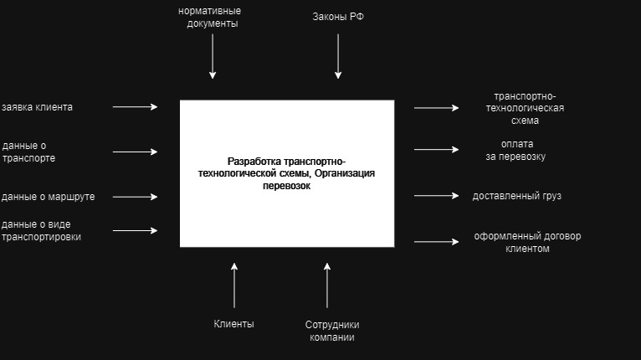

Рисунок 1 – Контекстная диаграмма

### 

### **C:\Users\LIZA\Downloads\1-decomposition.jpg**

Рисунок 2 – Диаграмма декомпозиции

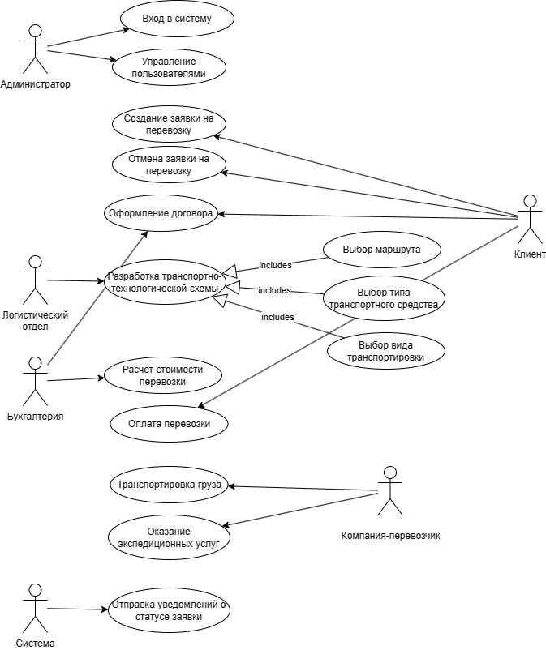

Рисунок 3 – Диаграмма USE-CASE

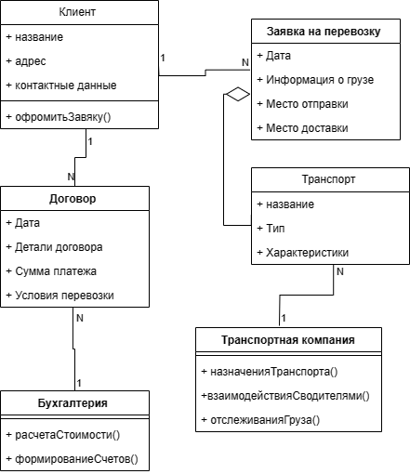

Рисунок 4 – Диаграмма классов

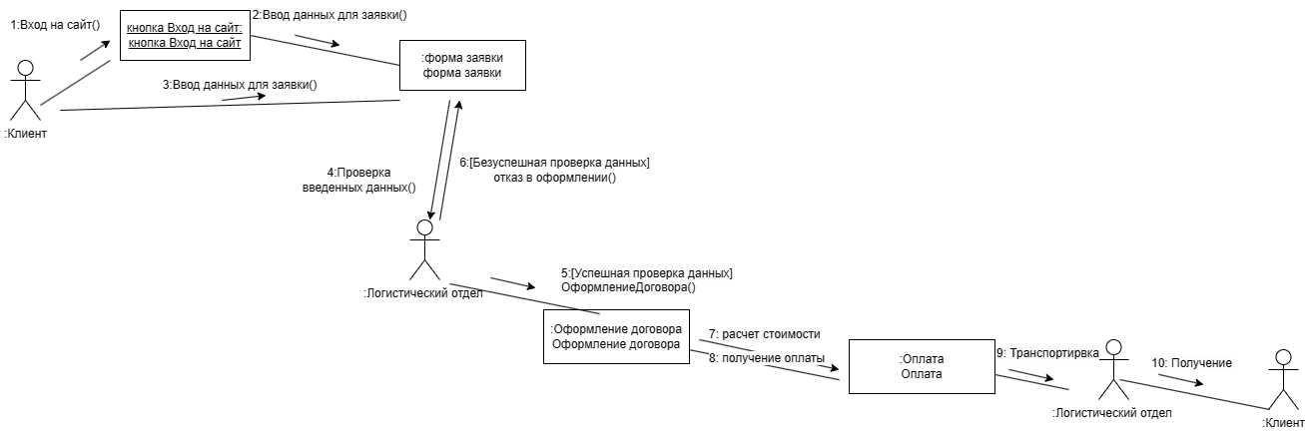

Рисунок 5 – Диаграмма взаимодействия

### 

### 

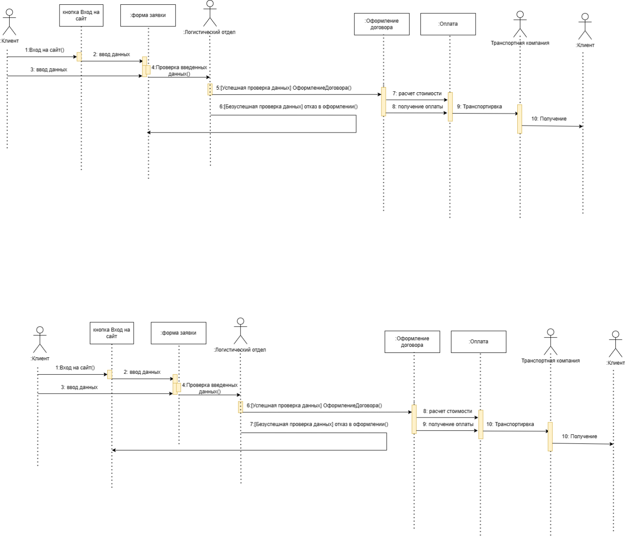

Рисунок 6 – Диаграмма последовательности

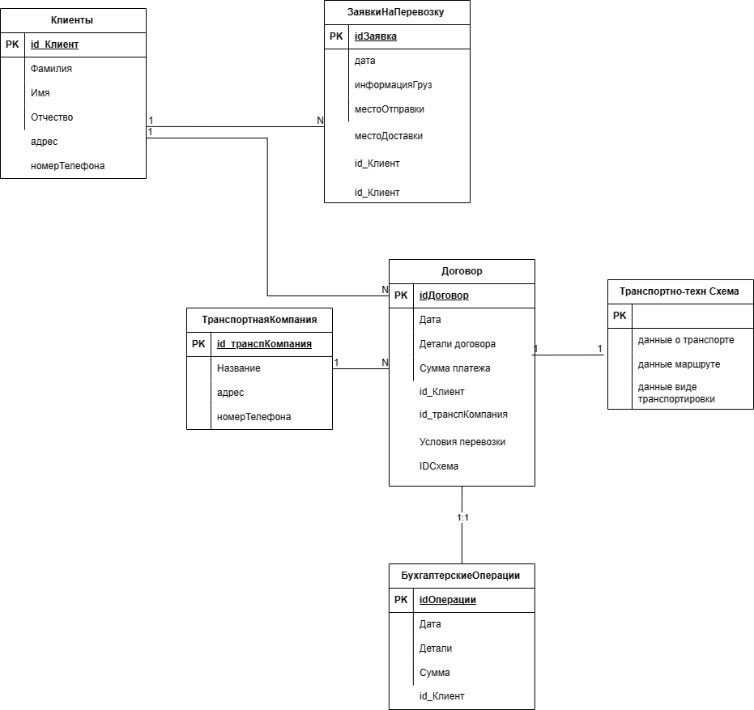

Рисунок 7 – ER-диаграмма

09.12.2023

Использованное ПО: **draw.io**

Задание : составить диаграммы: use-case, состояний, ERD, деятельности, разработать прототип интерфейса, по предметной области «Швейное ателье»

Содержание работы:

### **2. Диаграмма вариантов использования (Use Case);**

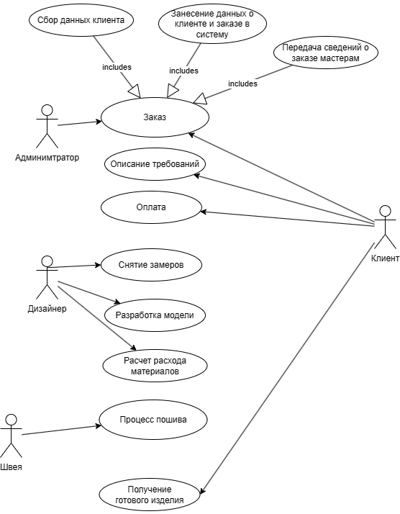

Рисунок 1

### **3. Диаграмма состояний (Statechart diagram);**

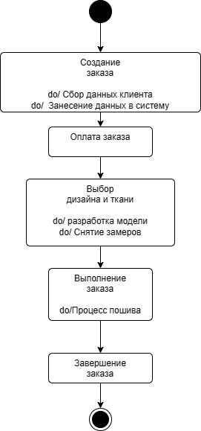

Рисунок 2

### **4. Диаграмма сущность-связь (ERD);**

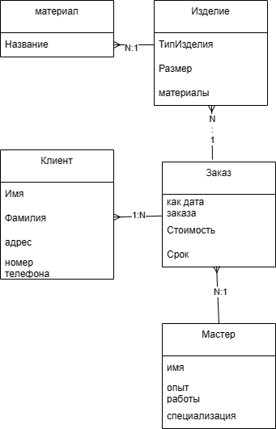

Рисунок 3

### **5. Диаграмма деятельности (Activity diagram).**

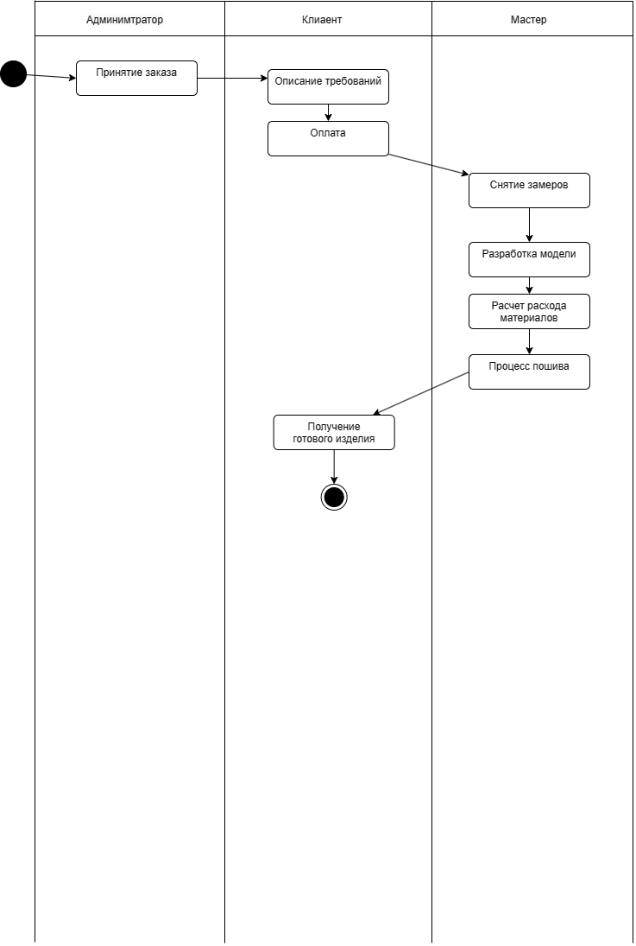

Рисунок 4

### **6. Прототип**

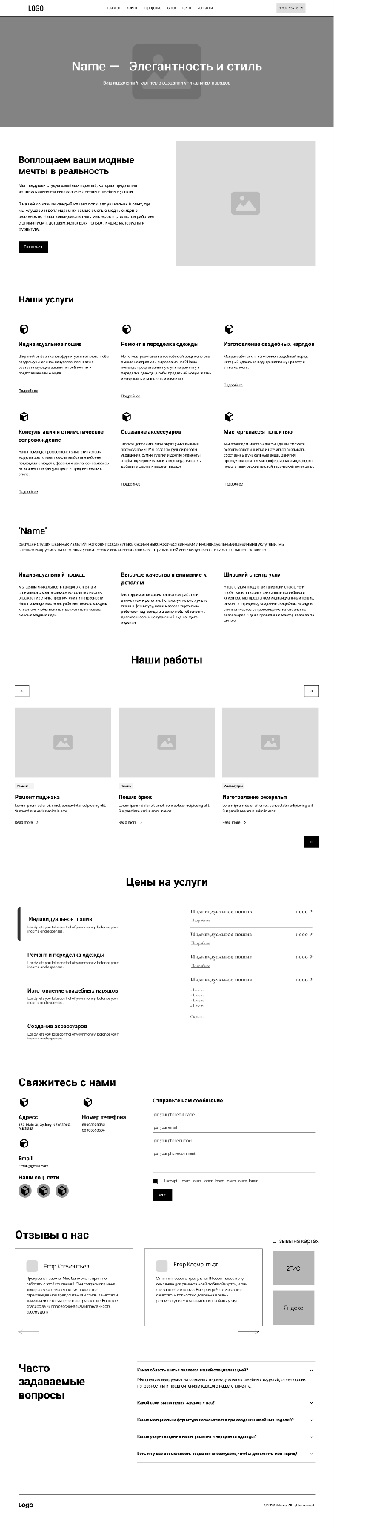

Рисунок Прототип интерфейса

11.12.2023

Использованное ПО: **Visual Studio Code**

Тема: Изучение библиотеки jQuery, раздел - “Выбор элементов с помощью селекторов и фильтров”, выполнение практических и самостоятельных работ.

Содержание работы:

Задание: Выберите элемент 7 разными способами.

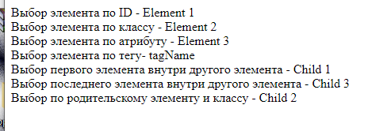

Рисунок 1 – Результат выполнение кода

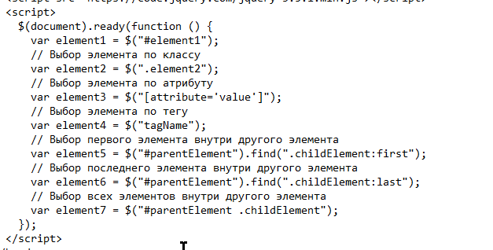

Рисунок 2 – Код программы

12.12.2023

Использованное ПО: **Visual Studio Code**

Тема: Изучение библиотеки jQuery, раздел - “Манипуляции с элементами, их свойствами и содержимым ”, выполнение практических и самостоятельных работ.

Содержание работы:

Задание: Создайте таблицу из 4‐х строк и 3‐х столбцов. Добавьте в первый столбец флажки, во  второй  и  третий  текст. С  помощью  события  click  (практика  3.6)  запустите функцию, добавляющую еще одну строку в конце таблицы.

|  |  |
| --- | --- |
|  |  |

Результаты выполнения кода

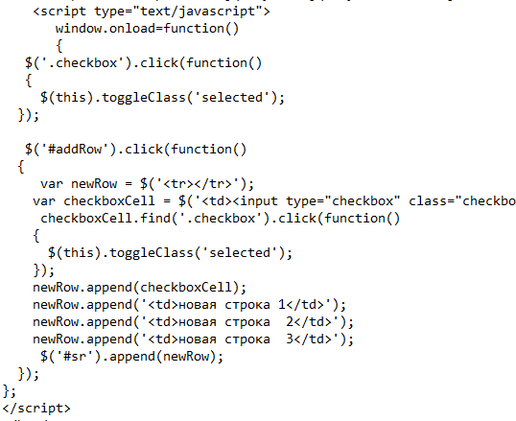

Код программы

13.12.2023

Использованное ПО: **Visual Studio Code**

Тема: Изучение библиотеки jQuery, раздел - “События ”, выполнение практических и самостоятельных работ.

Содержание работы:

Задание №1: Используя метод one() и событие mousemove, выведите знты ачения свойств

pageX и pageY объекта event, как текст страницы.

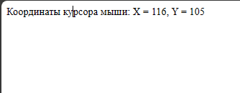

Результат выполнения кода

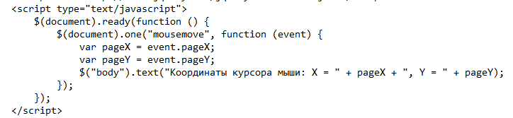

Код программы

Задание №2:

Выведите в код страницы время выполнения события (например, click), испо-льзуя свойство timeStamp объекта event.

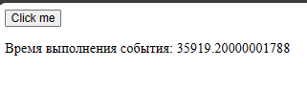

Результат выполнения кода

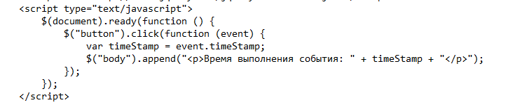

Код программы

14.12.2023

Использованное ПО: **Visual Studio Code**

Тема: Изучение библиотеки jQuery, раздел - “Методы работы с наборами элементов ”, выполнение практических и самостоятельных работ.

Содержание работы:

Задание №1: Создайте два div-элемента. Один из элементов должен быть вложен в другой. Выберите родительский div-элемент, используя метод offsetParent() и переместите его на 100px влево от положения по умолчанию.



Результат выполнения кода

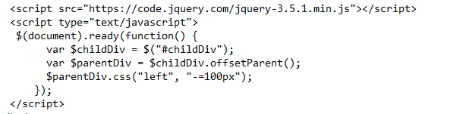

Код программы

Задание№2:Отредактируйте  практическое  задание  5.6  так,  чтобы  при  вы-делении  текста полужирным начертанием курсив удалялся.

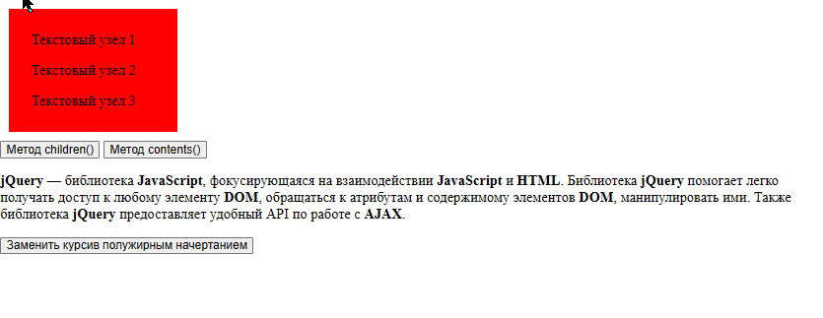

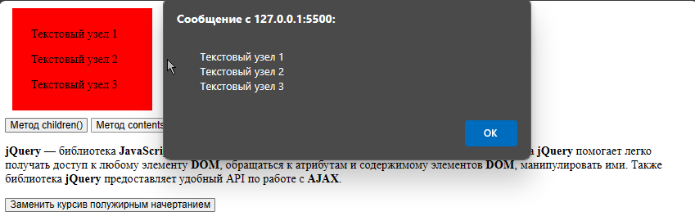

Результат выполнения кода

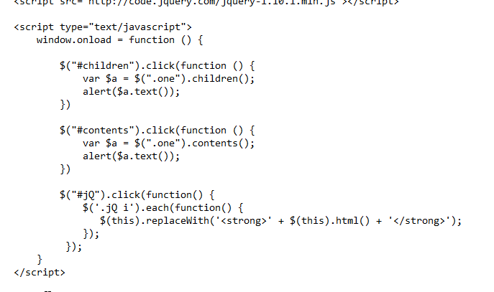 Код программы

Задание№3:

В практическом задании 5.7 извлеките параграф, используя метод toArray().

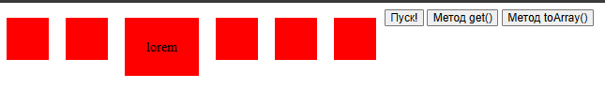

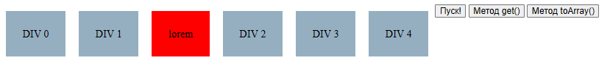

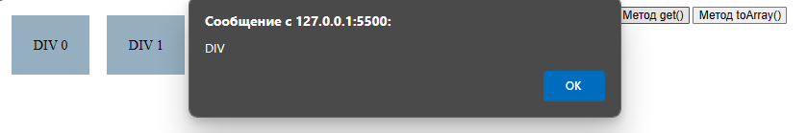

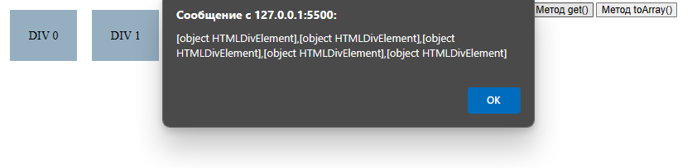

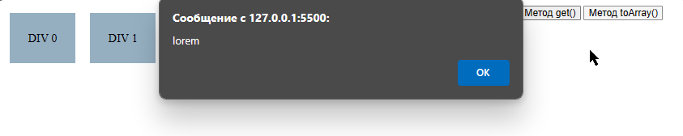

Результат выполнения кода

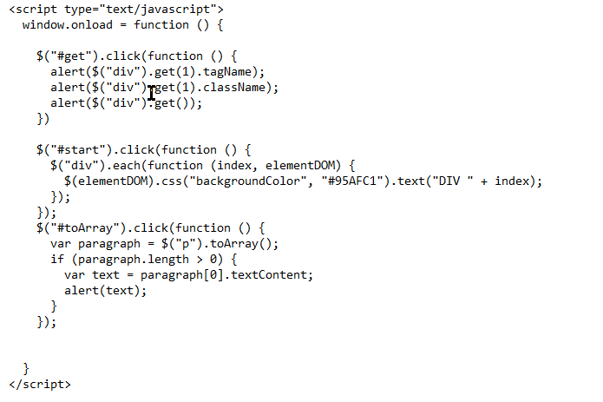

Код программы

15.12.2023

Использованное ПО: **Visual Studio Code**

Тема: Изучение библиотеки jQuery, раздел - “Анимация и эффекты jQuery”, выполнение практических и самостоятельных работ.

Содержание работы:

Задание№1:Используя  функции  .slideDown()  и  .slideUp(),  скройте/покажите  элементы  на станице. Используя функцию .slideToggle(), сверните и разве-рните элемент.

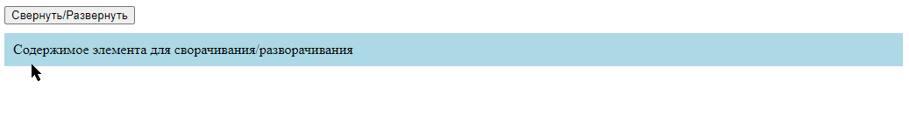

Результат выполнения кода

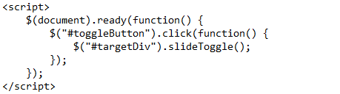

Код программы

Задание №2: Используя функцию fadeToggle (), скройте и покажите элемент.



Результат выполнения кода

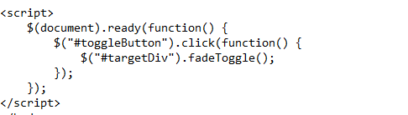

Код программы

16.12.2023

Использованное ПО: **Visual Studio Code**

Тема: Итоговая работа по jQuery

Содержание работы:

Задание №1

Откройте файл jQuery.html

Выберите при помощи селекторов jQuery

— все HTML-элементы strong и окрасьте их в зеленый цвет

— найдите все HTML-элементы em и добавьте им класс .selected

— Найдите все элементы mark, которые находятся в div с классом row и задайте

им класс .selected

— Найдите все гиперссылки и удалите у них подчеркивания

— Найдите все HTML-элементы, который содержат слово «Задания» и находятся

в элементе с классом .container

— Переключите элементы strong с классом some в состояние без этого класса, а

тем элементам (strong), у которых не было этого класса — добавьте.

— среди набора элементов с классом .row удалите класс у второго элемента

— прочитайте CSS-свойство color у второй гиперсылки в тексте

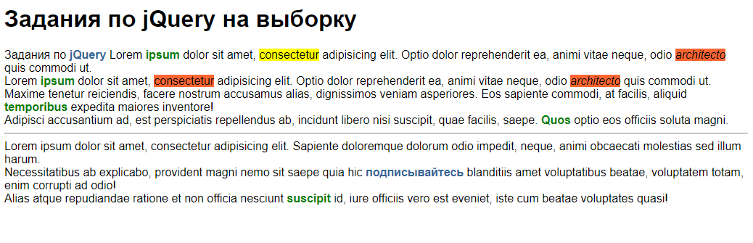

Результат выполнения кода

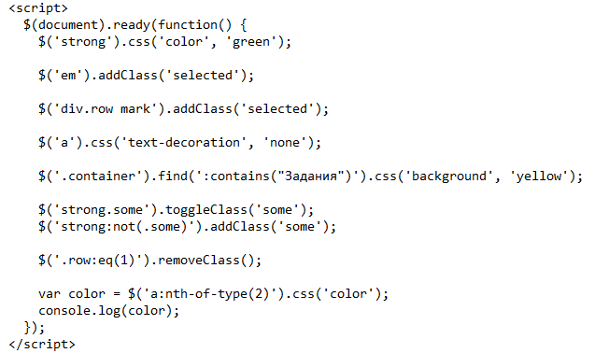

Код программы

Задание №2: Создайте обработчик нажатия на кнопку, который будет менять цвет фона страницы.

|  |  |
| --- | --- |
|  |  |

Результат выполнения кода

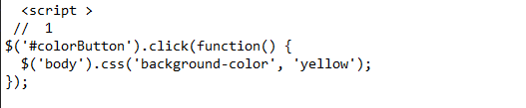

Код программы

Задание №3: Создайте HTML-форму и по нажатию на кнопку проверяйте заполненность всех полей. Если останутся незаполненные поля — выводите предупреждение и не отправляйте форму.

|  |  |
| --- | --- |
|  |  |

Результат выполнения кода

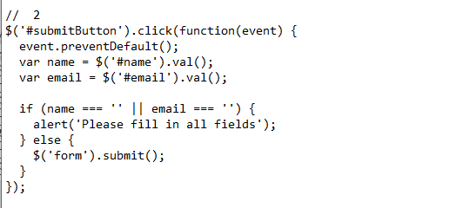

Код программы

Задание №4: Создайте обработчик события на нажатие кнопок направлений (влево, вправо) так, чтобы HTML-элемент при однократном нажатии на кнопку анимировано сдвигался влево или вправо на 200px

|  |  |
| --- | --- |
|  |  |

Результат выполнения кода

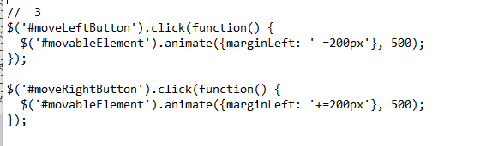

Код программы

Задание №5: Навесьте на событие движения мыши обработчик, который будет в консоль выводить координаты движения. Примечание: выводите их как x и y. Событие надо «повесить» на document

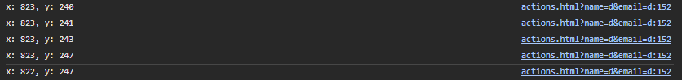

Результат выполнения кода

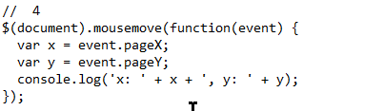

Код программы

Задание №6: Создайте модальное окно по аналогии с компонентом Bootstrap

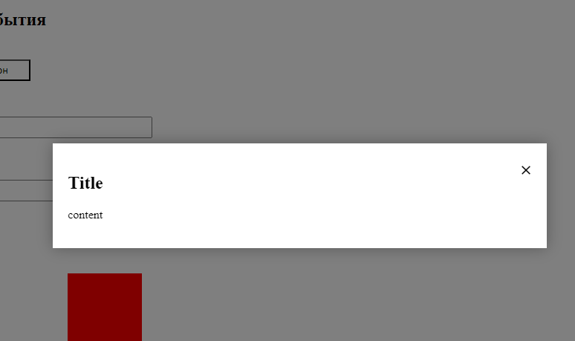

Результат выполнения кода

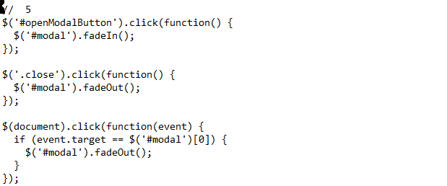

Код программы

Задание №7: Создайте несколько параграфов с элементами strong и em. Задайте обработчики событий наведения мышью на эти элементы: при наведении, цвет элементов должен отличаться от обычного, а размер плавно увеличиваться.

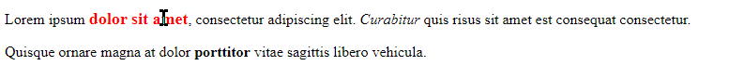

Результат выполнения кода

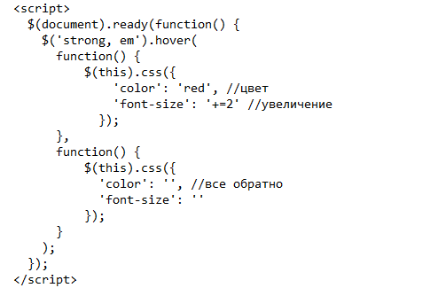

Код программы

Задание №8: При наведении на элемент с идентификатором #box, поворачивать элемент с классом .some на 90 градусов, при событии выведения мыши с элемента возвращать .some в исходную позицию.

|  |  |
| --- | --- |
|  |  |

Результат выполнения кода

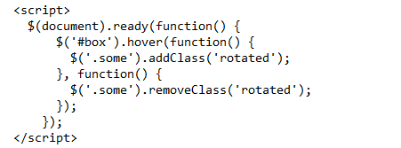

Код программы

Задание №9: Создать эффект лайтбокса средствами jQuery

|  |  |
| --- | --- |
|  |  |

Результат выполнения кода

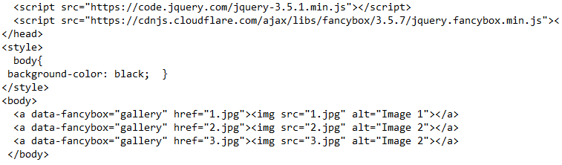

Код программы

Задание №10: Создать эффект галереи средствами jQuery

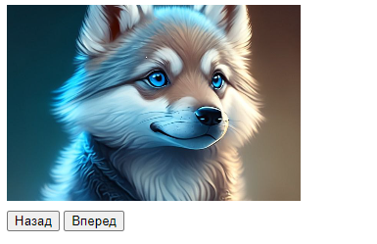

Результат выполнения кода

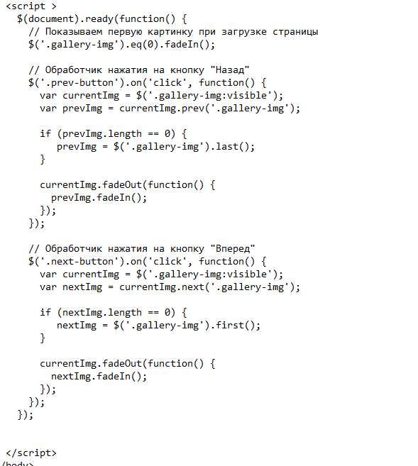

Код программы

Задание №11: Создать эффект аккордеона средствами jQuery.

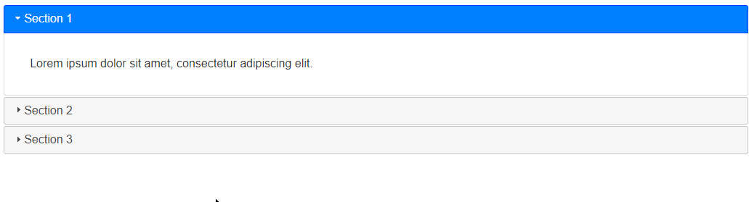

Рисунок 55 – Результат работы кода

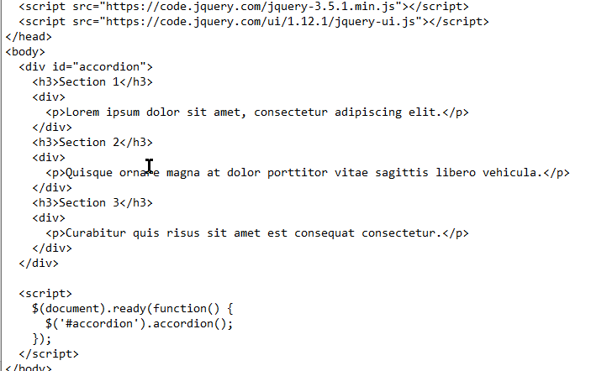

Рисунок 56 – Код программы

18.12.2023 – 20.12.2023

Использованное ПО: **Visual Studio Code**

Тема: Технология front-end

Содержание работы:

Задание: Создание адаптивного сайта банка “Лига Банк” по макету, с использованием предоставленных медиафайлов.

Выполнение работы:

В ходе работы был разработан сайт

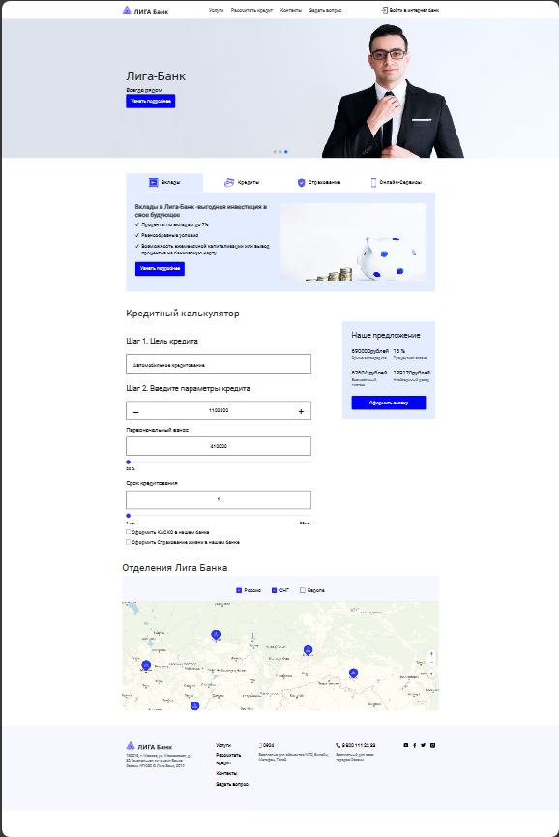

Разработанный сайт

Также в ходе работы по заданию был разработан slider и кредитный калькулятор.

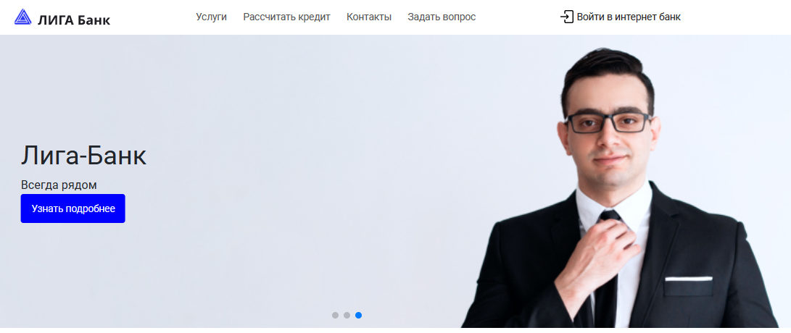

Кредитный калькулятор в реальном времени рассчитывает предложение банка по введённым данным.

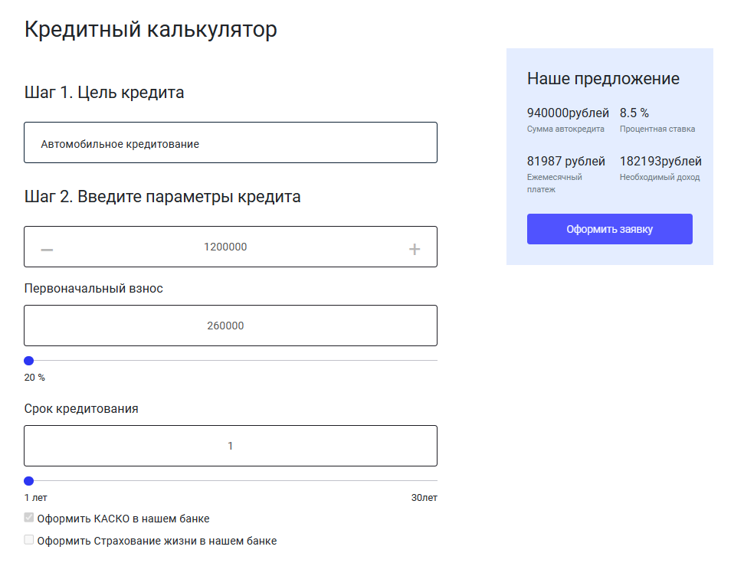

|  |  |
| --- | --- |
|  |  |
|  |  |

Код калькулятора

21.12.2023

Использованное ПО: **Visual Studio Code**

Тема: Технология front-end

Содержание работы:

Задание: Создание главной страницы сайта по макету, с использованием предоставленных медиафайлов, при расширении 1366px по горизонтали.

Выполнение работы:

В ходе работы была сверстана страница сайта PetCook по предоставленному макету

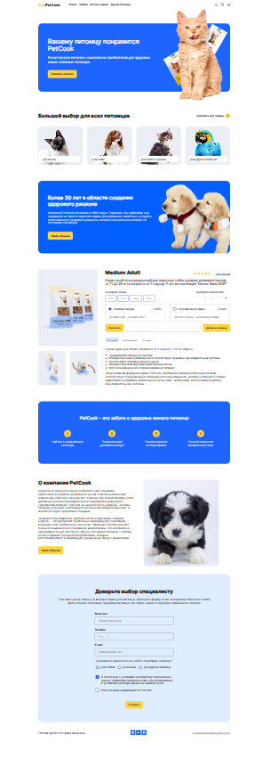

Сверстанная страница

По заданию был разработан блок расчета стоимости заказа

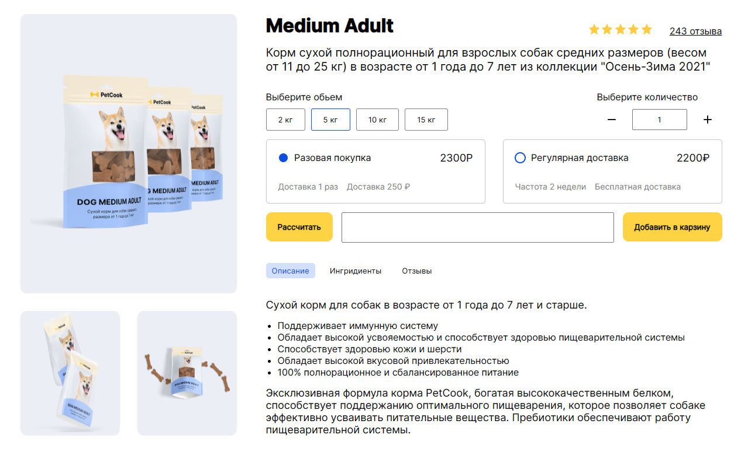

Блок расчета стоимости заказа

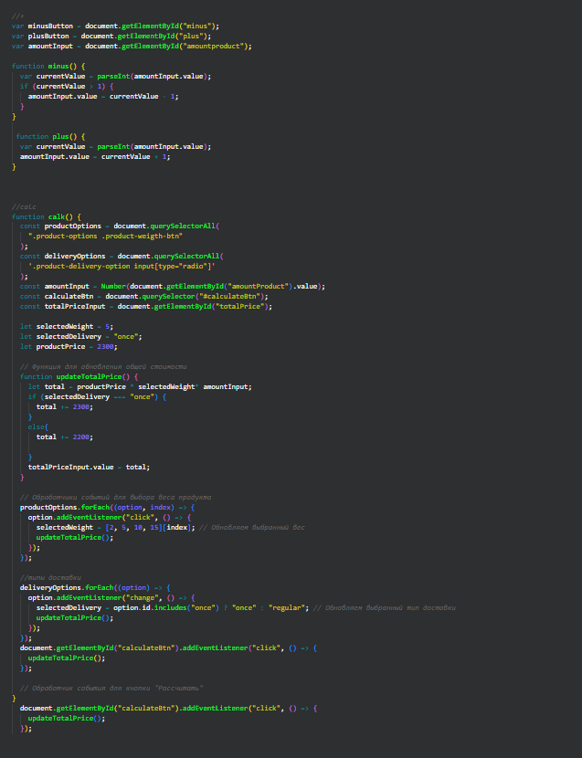

Код блока расчета стоимости заказа

22.12.2023

Использованное ПО: **Visual Studio**

Тема: Технология front-end

Содержание работы:

Задание: Создание адаптивного сайта банка “Kuzbass”, с использованием медиафайлов по собственному усмотрению.

Выполнение работы:

В ходе работы был разработан макет сайта и сверстан сайт с блоком конвертера валюты

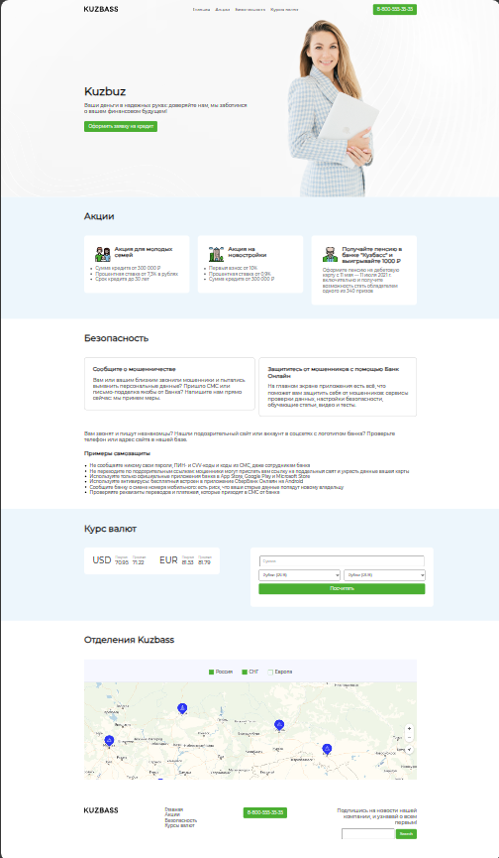

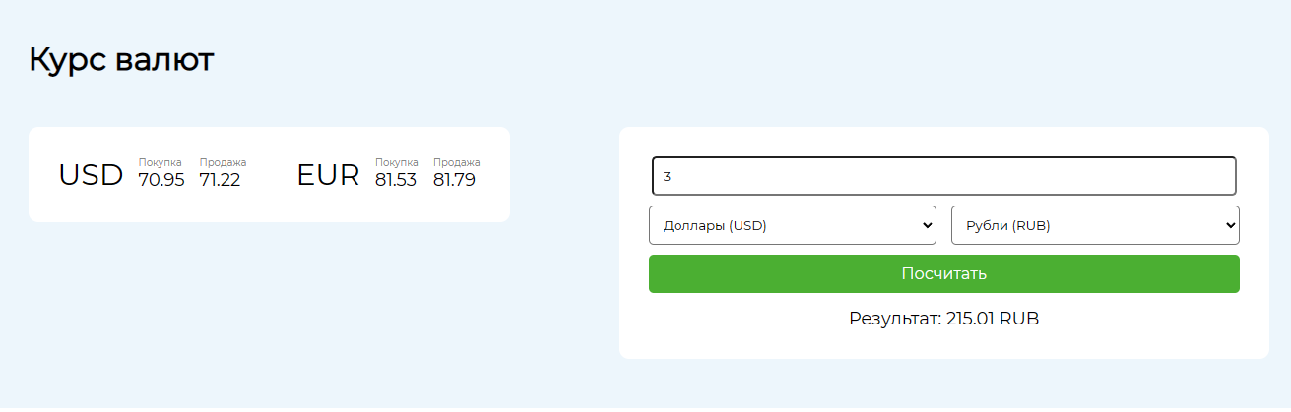

Блок конвертации валют

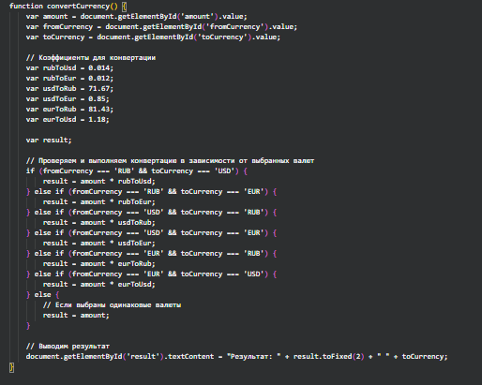

Код блока расчета стоимости заказа

23.12.2023

Использованное ПО: **Visual Studio**

Тема: Технология front-end

Содержание работы:

Задание: Создание адаптивного сайта магазина гироскутеров MyGiro, с использованием предоставленных медиафайлов.

Выполнение работы:

В ходе работы был разработан макет и создан сайт магазина.

|  |  |
| --- | --- |
|  |  |
|  |  |

По заданию был разработан слайдер с помощью bootstrap и фильтрация товаров, фильтрация реализована через css стили



Слайдер

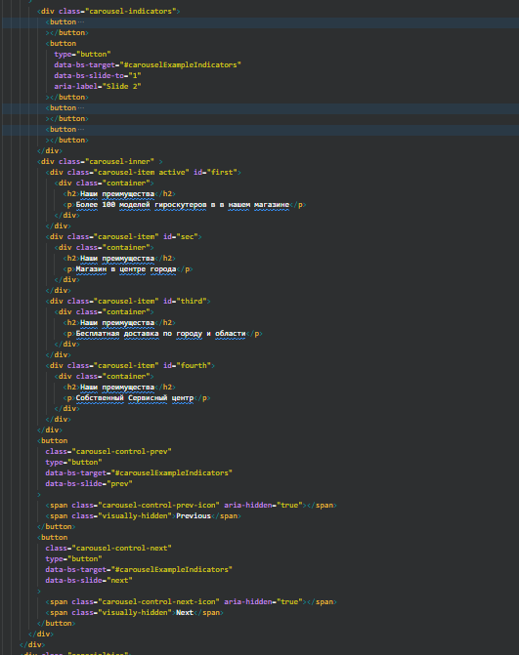

Код слайдера

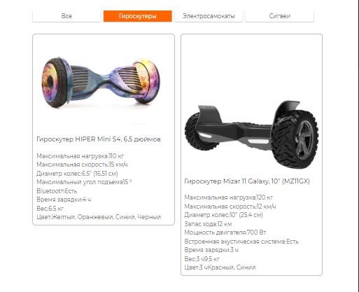

Товары с фильтрацией

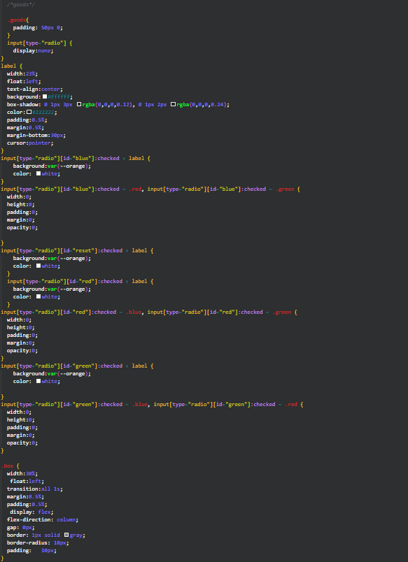

Код товаров с фильтрацией